Datum: 04.08.2023
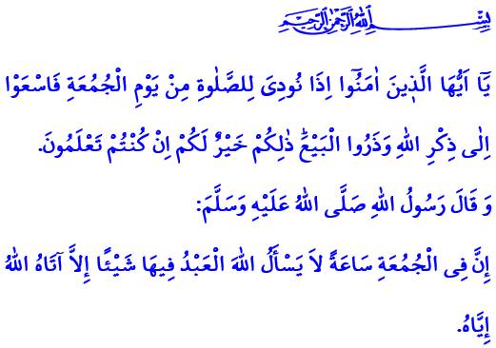
FREITAG: UNSER WÖCHENTLICHER FESTTAG
Meine verehrten Geschwister, die jede Woche am Freitag mit dem Widerhall des Adhan-ı Muhammedi (Gebetsruf) von den Minaretten – die das Symbol des Tawhid (absoluten Monotheismus) sind, in die Moscheen rennen! Ich wünsche euch einen gesegneten Freitag. Mögen der Friede, die Barmherzigkeit und Vergebung Allahs mit uns allen sein.
Verehrte Muslime!
Heute ist Freitag. Heute ist, laut unserem Propheten (Friede sei mit ihm), der gesegnetste Tag, an dem die Sonne aufgeht. Heute ist der wöchentliche Festtag von uns Muslimen. Heute ist ein gesegneter Tag, an dem wir gegenüber unserem Schöpfer unser Versprechen der Dienerschaft erneuern. Heute ist ein fruchtbarer Tag, an dem wir unsere Brüderlichkeit festigen und unsere Einheit und Solidarität stärken.
Geehrte Muslime!
In dem Vers, den ich zu Beginn meiner Predigt rezitiert habe, befiehlt unser allmächtiger Schöpfer: „Oh ihr, die ihr glaubt, wenn ihr am Freitag zum Gebet gerufen werdet, dann eilt zu Allahs Gedenken und lasst das Kaufgeschäft. Das ist besser für euch, wenn ihr wisst.“ Wie aus dem Vers hervorgeht, sind der Handel und die Einnahmen, die erworben wurden, nach dem der Adhan ausgerufen wurde, für diejenigen, für die das Freitagsgebet eine Pflicht ist, nicht halal (rein/erlaubt). Ja, unsere wichtigste Pflicht heute ist es, alle unsere Angelegenheiten beiseitezulassen und uns in den Moscheen zum Freitagsgebet zu versammeln; dem Befehl unseres Schöpfers mit Freude und Euphorie zu gehorchen, um von materiellen und spirituellen Unreinheiten gereinigt zu werden; auf gereinigte Weise uns Schulter an Schulter zum Gebet auszustellen, ohne unseren Bruder neben uns zu stören.
Geschätzte Muslime!
Unser Prophet (s.a.w.) gibt uns in einem seiner Ahadithe (überlieferten Aussprüche) die folgende frohe Nachricht: „Beim Freitagsgebet gibt es einen Moment, in dem Allah demjenigen, der Ihn in diesem Moment um etwas bittet, mit Sicherheit das geben wird, was er sich wünscht.“ In einem anderen Hadith (überlieferter Ausspruch) warnt uns unser geliebter Prophet (s.a.w.) wie folgt: „Wer das Freitagsgebet dreimal auslässt, weil es ihm egal ist (aus Nachlässigkeit), dessen Herz wird versiegelt.“ Was für eine frohe Nachricht das doch ist, die in diesen Ahadithen verkündet wird; uns was für eine enorme Warnung das ist, die damit verkündet wird! Kann ein Muslim, der diese frohe Nachricht und diese Warnung hört, das Freitagsgebet absichtlich auslassen?
Verehrte Muslime!
Ohne die Khutbah (türk. Hutbe) (Predigt) gibt es kein Freitagsgebet. Die Khutbah ist Dhikr (das Gedenken) Allahs, genau wie das rituelle Gebet. Khutbah gehorcht einer bestimmten Benimmregel. Und dieser ist, dem Prediger auf der Kanzel von ganzem Herzen zuzuhören; während der Khutbah niemals zu sprechen; nicht mit dem Telefon oder anderen Dingen beschäftigt zu sein. Der Gesandte Allahs (s.a.w.) warnt uns bezüglich des Adab (Benimmregel) während der Khutbah, folgendermaßen: „Auch wenn du, während der Imam am Freitag die Khutbah hält, deinem sprechenden Freund ‚sei leise!‘ sagen würdest, so hättest du dich fehl verhalten.“
Geehrte Geschwister!
Entbehren wir uns nicht den Segnungen, Freuden, materiellen und spirituellen Gewinne des Freitags. Krönen wir unsere rituellen Gebete, die wir fünfmal am Tag verrichten, mit dem Freitagsgebet. Gemäß dem göttlichen Befehl: „Und ermahne, denn die Ermahnung nützt den Gläubigen“, erinnern wir uns einander an das Freitagsgebet. Ermutigen wir unsere Jugendlichen und Kinder mit Liebe, Zuneigung und auf eine schöne Art und Weise, in die Moschee zu gehen. Lasst uns mit Männern und Frauen, Jung und Alt, zu den Häusern Allahs rennen. Seinem wir unseren erwerbstätigen Geschwistern und Schülern dabei behilflich, ihr Freitagsgebet, das zu den wichtigsten Pflichtgebeten zählt, verrichten zu können. Richten wir die Arbeitszeiten an unseren Arbeitsplätzen und die Unterrichtszeiten in unseren Schulen nach der Zeit des Freitagsgebets. Vergessen wir nicht, dass die Religionsfreiheit und die Achtung der Menschenrechte dies erfordern. Wer diesbezüglich nicht sensibel handelt, steht unter einer großen Bürde.

Müslim, Cum’a, 18.
Dschum´a, 62/9.
Tirmizî, Cum’a, 2.
İbn Mâce, İkâmet, 93.
Müslim, Cum’a, 11.
adh-Dhariyat, 51/55. Generaldirektion für religiöse Dienste

